附件三
2026全國大專院校產學創新實作競賽
作品說明書
作品名稱 | FocusFlow AI 教學影片智慧問答系統 | 收件編號 | (主辦單位填寫)
參賽組別：D. 人工智慧及其應用（第四組）
1 創作動機與目的
課堂錄影保留了完整教學過程，但學生複習時，往往只記得問題或概念，不記得老師在第幾分鐘說明。僅靠拖曳播放進度或搜尋字幕，仍需自行判讀前後文；直接詢問一般生成式 AI，則未必能得到符合這門課程的答案。
我們開發 FocusFlow AI，讓學生以自然語言提問，取得以授課影片為依據的回答，並回到對應時間片段核對。教師則能管理課程、影片與修課名單，從學生提問找出需要補充說明的主題。作品定位為課程內的複習工具，不取代教師教學或評量。

1.1 預期解決的問題
表 1 使用需求與作品回應
使用者情境 | 設計回應
學生知道問題，找不到講解位置 | 將問題連結到影片片段與時間戳，讓回答可查證。
學生對答案來源存疑 | 顯示實際採用的引用；資料不足時明確告知。
教師反覆解釋類似問題 | 重用適當的常見問題回答，並整理提問主題。
教學內容有修課與使用範圍 | 由後端檢查課程發布狀態、角色與修課資格。

設計例：學生輸入「自然語言處理的目的是什麼？」→ 系統在可存取課程內尋找相關說明 → 回傳答案與影片時間片段 → 學生點選片段回看原始講解。此流程將「得到答案」與「確認答案」放在同一次操作中。

2 前言
檢索增強生成（Retrieval-Augmented Generation，RAG）是先找出相關資料，再讓語言模型依資料產生回答的方法 [1]。用在教學影片時，檢索的單位不能只有整支影片，還需要保留逐字稿片段的起訖時間，才能把文字回答連回原始講解。
來源型筆記工具已能針對使用者提供的資料進行問答，例如 Google 的 NotebookLM 相關服務支援文件及符合條件的 YouTube 來源 [2]。學習管理系統也逐步納入 AI 功能，例如 Moodle 5.0 提供生成文字、影像及課程內容摘要等功能 [3]。因此，本作品的重點不是宣稱首創 AI 問答，而是將影片時間定位、課程權限、引用檢查與教師複習素材工作串接為一套可操作的課程服務。

2.1 本作品的創新重點
第一，讓答案保留回看路徑。系統以片段為檢索單位，回答與引用共同回傳；後端整理模型選用的證據，再依來源條件產生使用者可見的引用，降低「列出相關資料但未真正支持答案」的混淆。
第二，讓課程範圍進入問答流程。使用者登入、有效修課資格與課程發布狀態不只影響頁面顯示，也決定能檢索的影片。網頁與 LINE 提問共用後端問答邏輯，避免不同入口產生不同資料範圍。
第三，讓提問能回饋教學。教師可從提問紀錄挑選複習主題；系統保存選題使用的證據快照，再生成短影片腳本。教師保留內容審查及成品決定權，自動產片與發布成效不列為本次已驗證成果。
上述差異屬於教學情境與系統整合的設計貢獻。語音辨識、向量嵌入與回答生成使用既有模型；團隊自行實作的是資料處理、課程授權、問答與引用流程、前後端介面及教師工作流程。

3 作品描述與特色說明

3.1 系統架構
系統分為網頁介面、後端服務及影片處理程式。React 網頁負責學生、教師與管理員操作；Node.js／Express 後端處理授權、課程與問答；Python 程式負責語音轉文字、分段及向量資料處理。MongoDB 保存課程、影片、片段與使用紀錄，外部 API 提供語言模型、LINE 訊息及 YouTube 播放等能力。
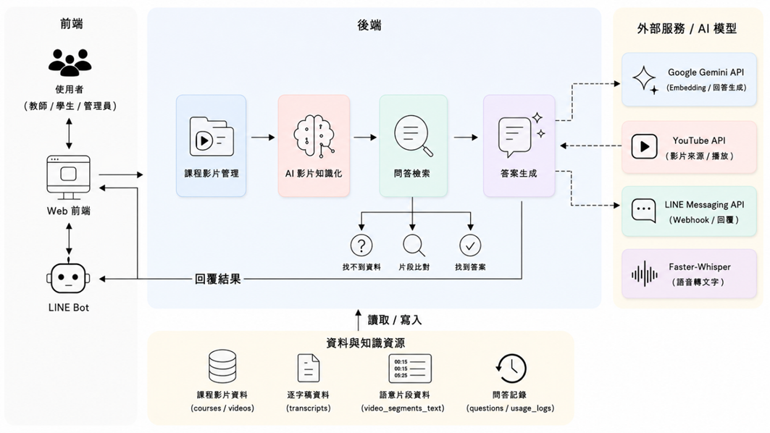
圖 1 系統整體架構
圖 1 由左至右呈現使用入口、核心功能與模型服務，下方為共用資料。這是功能架構示意，非 UML 圖；語音辨識由影片處理程式執行，Gemini 等外部服務則透過 API 串接。網頁與 LINE 共用課程範圍及問答規則，外部服務可用性仍取決於部署設定與憑證。

學生如何完成一次查證
① 選擇有權限存取的課程與影片；② 輸入問題並取得依課程內容產生的回答；③ 點選引用時間片段回看；④ 對不清楚的部分繼續追問。若找不到足夠依據，系統明確告知無法回答，避免讓流暢文字掩蓋來源不足。

3.2 影片如何成為可查詢的教材
處理程式先抽取音訊，再以 Faster-Whisper 產生含時間資訊的逐字稿。正規化程序依詞典修整文字，接著依字數、句數及時間等條件合併相鄰句子，轉成較小的檢索片段；每個片段保留影片識別與起訖秒數。文字向量是一串用來比較語意相近程度的數字，片段與問題必須使用相容的模型及維度。
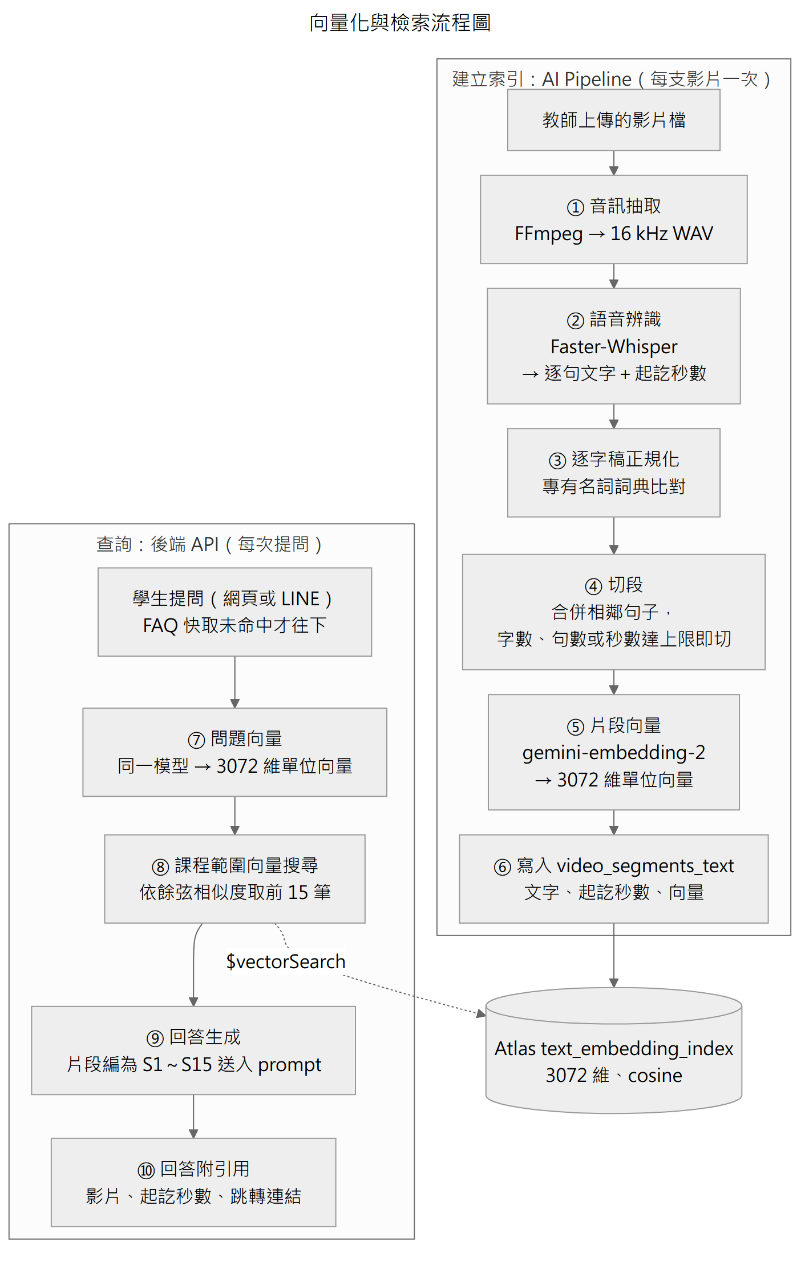
圖 2 影片索引建立與提問檢索流程
圖 2 為資料流程示意，非 UML 圖；左側是提問流程，右側是影片前處理。圖示的 3072 維與前 15 筆為此設計的設定範例，實際檢索筆數依組態調整；資料庫索引與發布中的向量資料須配合部署驗證。

3.3 作品操作畫面
圖 3 為學生端問答畫面，答案下方列出參考片段，包含影片與時間範圍。學生無須自行比對整份逐字稿，即可從答案附近找到回看的入口。圖 4 顯示點選片段後的影片定位操作。兩圖為既有操作紀錄，供說明介面與互動設計。
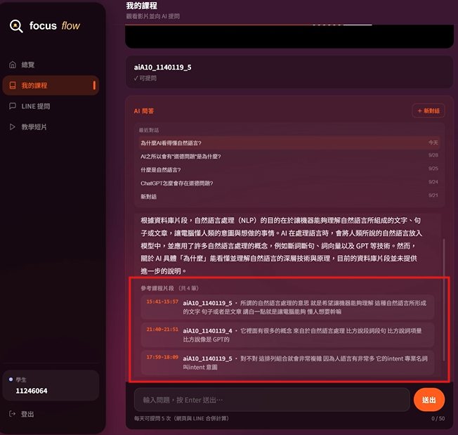
圖 3 學生端回答與參考片段
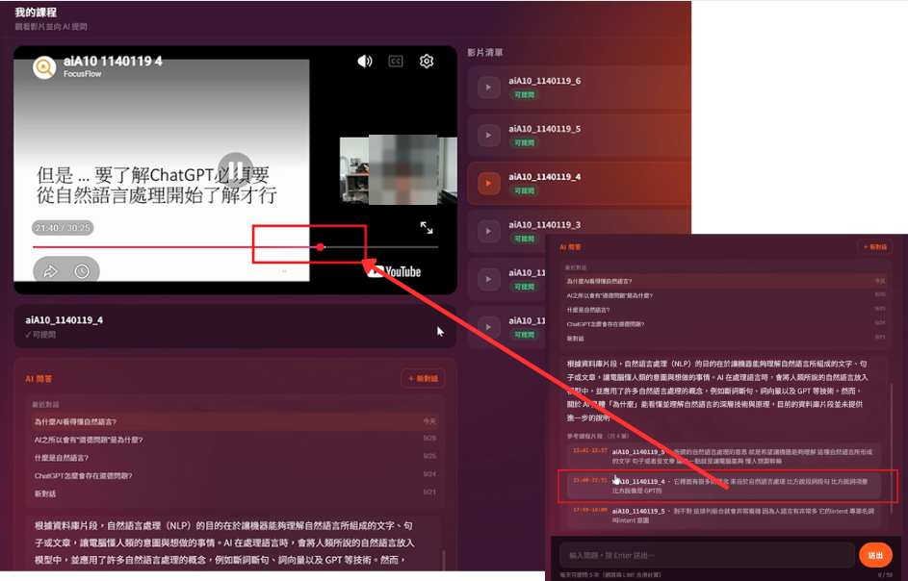
圖 4 點選引用片段回看影片

3.4 來源檢查與教師複習素材
對教學問答而言，文字流暢並不足以代表可信。FocusFlow 將搜尋到的候選片段與回答實際採用的引用分開處理；對資料不足的回答不附上看似支持答案的來源。快取命中時也重新檢查片段與課程範圍，避免重用已不適用的內容。
教師端將提問整理成候選主題，保存相關片段快照，再交由模型撰寫短影片腳本。證據快照是產生腳本當下保存的來源副本，用來核對腳本各段與原始教材的關係。此設計便於教師修改與審查；影片成品製作仍是另外的作業，不將腳本生成等同自動完成短片。
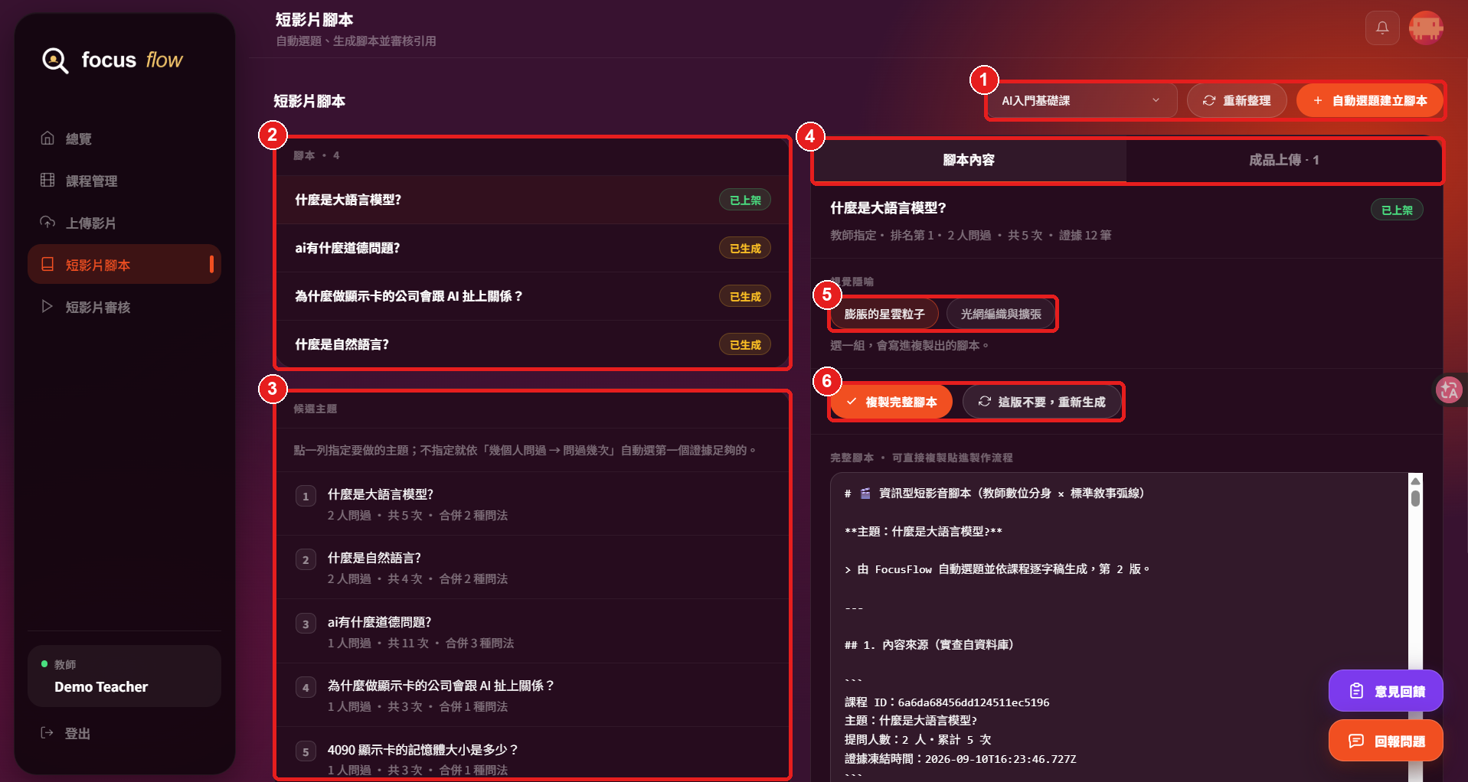
圖 5 教師檢視短影片腳本

3.5 運作條件與失敗處理
系統需具備影片使用權、可用的模型服務、資料庫及網路。影片處理失敗時保留狀態與重試入口；批次工作提供進度追蹤。服務端設有角色權限、每日提問限制及 LINE 訊息驗簽。YouTube 不公開影片仍可能經連結轉傳，不能把不公開連結視為完整的教材防拷機制。

4 作品產業分析

4.1 適用場域與相關產品比較
優先適用對象為已有教學錄影、需要課後複習的大專課程；企業內訓及補習教學可作後續場域，但需另行確認教材授權、帳號管理與資料政策。表 2 以官方文件所描述的定位與功能比較，不對未實測功能、回應品質或付費版本作優劣排名。
表 2 相關工具與本作品定位比較
項目 | 來源型筆記工具 [2] | Moodle 5.0 [3] | FocusFlow AI
主要用途 | 針對加入的來源提問、整理資料。 | 管理教學活動並整合 AI 工具。 | 教學影片問答、回看與教師複習流程。
影片來源 | YouTube 匯入須為公開且有字幕的影片；取用逐字稿。 | 本次比較以 AI 工具文件為限，未實測影片問答。 | 處理教師提供的影片，保存片段起訖時間。
使用範圍 | 以筆記本選定來源為問答範圍。 | AI 使用受系統設定與權限影響。 | 以角色、修課及課程發布狀態控制內容範圍。
團隊切入點 | 既有來源整理能力值得借鏡。 | 可作未來課程平台整合對象。 | 將課程問答、影片引用與教學回饋串接。

4.2 導入方式與維運成本
導入可從一門授權課程開始：教師提供影片與修課名單，管理者完成服務設定，團隊確認逐字稿與檢索資料，再讓學生使用網頁或綁定 LINE。此方式能把教材處理與課程成效觀察集中在可控範圍，避免初期直接擴張到大量課程。
成本包含影片轉寫運算、向量建立、每次提問的模型呼叫、資料庫與主機，以及教材整理和維護人力。影片前處理通常在新增或更新教材時發生，問答成本則隨使用量增加。常見問題快取可減少重複模型呼叫，但仍須檢查回答是否適用；本次未取得實際帳單與負載測量，因此不提出每人固定費用或節省百分比。

5 實驗結果

5.1 基準測試範圍與方法
團隊於 2026 年 8 月 24 日對「AI 入門基礎課」進行 50 題問答基準測試，教材包含 6 支影片、約 3.4 小時及 694 個片段 [4]。題型包含單片段事實、名詞定義、口語錯字、跨片段歸納、跨影片、時間定位及課程外問題。題庫以 43 題應回答、7 題應拒答區分，逐題保存問題、預期內容、回覆、引用與耗時。
該輪使用記憶體內向量搜尋與 Gemini 問題向量、回答生成服務，快取關閉。測量針對當時版本與單一課程，不代表目前正式環境效能，也不構成學生學習成效實驗。表 3 的回應與拒答次數依保存的逐題輸出計算；回答內容是否正確仍須另行人工評核。
表 3 歷史基準測試可重查的結果
觀察項目 | 結果 | 判讀
題數與 API 執行 | 50 題完成，0 題 API 錯誤 | 代表該輪請求完成，不代表答案全對。
平均回應時間 | 15.82 秒 | 歷史單輪平均；非目前延遲承諾。
應回答題的行為 | 38 題回答，5 題拒答 | 回答覆蓋 38／43，約 88.4%；不是正確率。
應拒答題的行為 | 7 題皆拒答 | 僅能支持此 7 題的拒答表現。
常見問題快取 | 0 題命中 | 本輪沒有以既存快取掩蓋生成流程。

5.2 問題分析與改進方向
這輪測試最直接的問題是 5 題應回答題被拒答。另有跨片段資訊整合不足、專有名詞轉寫錯誤及時間定位不夠完整的案例。這些結果顯示，引用功能與拒答機制仍須搭配檢索品質、語音辨識修正及答案完整性檢查，不能以「有引用」推論回答必然正確。
原評測另有多面向評分，但仍留有人工複核項目，本文件不把該分數作為獨立第三方成效證明。後續應由教師或第二位評核者對照影片複核，並在調整提示詞、模型或資料後重跑相同題庫。

5.3 實作可行性與驗證設計
作品已具備前後端、影片處理及問答服務的程式，並保存學生與教師的操作畫面。開發測試涵蓋授權、課程範圍、問答引用與流程錯誤等規則；這類程式驗證與真實課程驗收分別處理，不以本機測試取代外部服務或使用者驗收。
表 4 後續課程實測設計
要回答的問題 | 量測方式 | 完成判準
能否更快找到講解？ | 同一批題目交叉使用影片搜尋與系統問答，記錄完成時間與成功次數。 | 依配對結果比較；尚未取得資料，不預先宣稱提升幅度。
引用能否支持答案？ | 兩位評核者逐題核對回答、原片時間段與引用，記錄一致及分歧。 | 報告引用正確比例、評核一致性與修正案例。
課程範圍是否可靠？ | 測試未修課、課程未發布、撤銷修課與跨課程追問。 | 不得回傳未授權課程的片段或引用。
能否支援實際使用量？ | 在指定環境記錄同時使用人數、延遲分位數、失敗率及實際用量。 | 依課程需求訂定服務目標，保留負載與費用紀錄。

上表為後續實測計畫，並非已完成結果。展示時可依序操作教師加入教材、查看處理狀態、學生提問、點選引用，以及無法回答的例子，讓觀察者直接檢查作品的核心流程。
6 結論與建議
FocusFlow AI 將教學影片轉為可提問、可回看與可管理的課程資源。其價值在於把語音處理、片段檢索、引用時間、修課權限與教師複習工作整合起來，使學生取得答案後仍能回到教材查證。
目前成果足以呈現系統設計與實作方式；歷史基準測試也揭露拒答過度保守、跨片段整合及轉寫品質等限制。下一步應先補足教師複核與課程實測，再擴大場域。自動產片、跨校推廣與商業收費屬後續工作，需以實際整合、授權及運作資料逐項驗證。

7 參考文獻
[1] Lewis, P. et al., “Retrieval-Augmented Generation for Knowledge-Intensive NLP Tasks”, Advances in Neural Information Processing Systems 33, pp. 9459–9474, 2020. https://arxiv.org/abs/2005.11401
[2] Google, “Add or discover new sources for your notebook”, Gemini Notebook Help（NotebookLM 來源功能說明），https://support.google.com/gemininotebook/answer/16215270?hl=en，查閱日期：2026 年 10 月 17 日。
[3] Moodle, “AI tools”, Moodle 5.0 Documentation，https://docs.moodle.org/500/en/AI_tools，查閱日期：2026 年 10 月 17 日。比較限該版本文件，不代表所有外掛組合。
[4] FocusFlow AI 團隊，「AI 入門基礎課問答基準測試紀錄」，2026 年 8 月 24 日，未出版。包含 50 題題庫、逐題執行輸出與評測紀錄；本文件揭露測試條件及可重查次數，質性評分尚待人工複核。
圖 1 與圖 2 為團隊設計圖；圖 3 至圖 5 為作品操作畫面。圖中技術元件及外部服務名稱用於說明系統設計，不代表服務提供者對本作品背書。

